Teste 13

ST-981

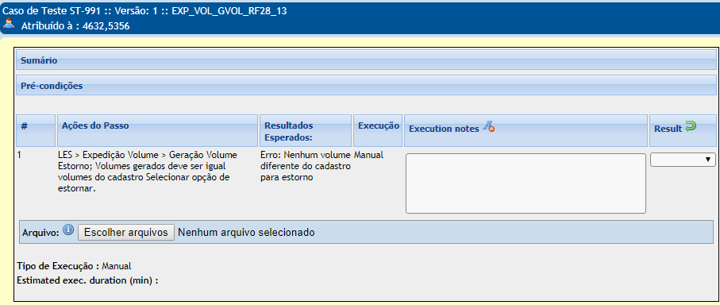

Ao tentar fazer um estorno primeiramente precisamos gerar as etiquetas, porém ao tentar gerar as etiquetas surge o seguinte erro:

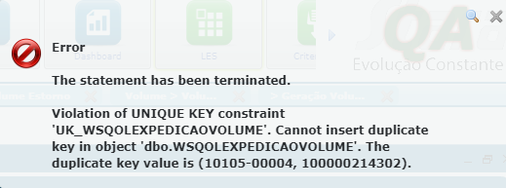

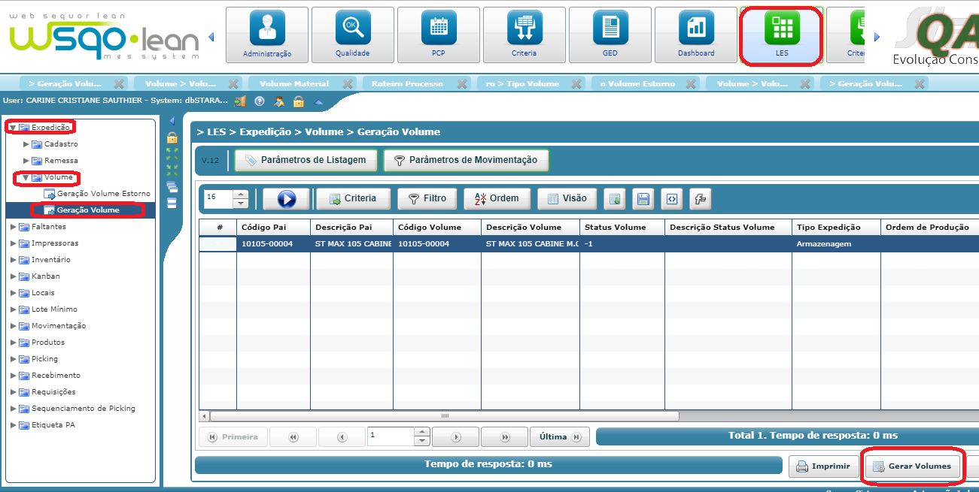

* Após ajustes na tela foi testado e aprovado:

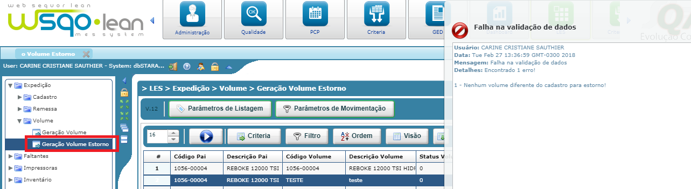

Teste saiu conforme esperado.

Aprovado

